Premium

’Hij maakt echt stoten van tekst.’ Rapper FLO uit Hoorn maakt videoclip voor campagne #nogffvolhouden [video]
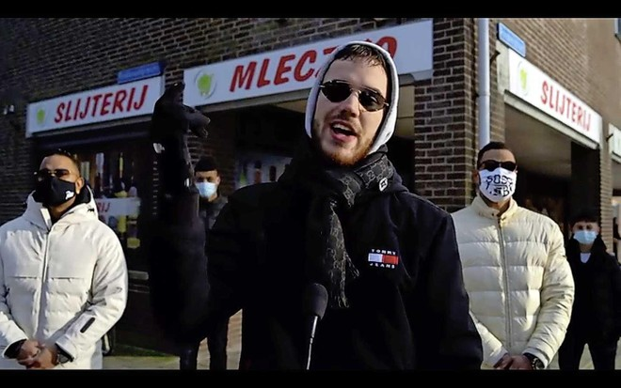
Emma Pieters
Vandaag om 16:52
HOORN
„Ik weet het duurt veel te lang, maar we moeten nu eens met z’n allen gaan samenleven in de samenleving”, rapt FLO met zonnebril op, grijze hoodie over zijn hoofd en Gucci sjaaltje om z’n nek. In de videoclip, die speciaal is gemaakt voor de campagne #nogffvolhouden, spreekt artiest FLO jongeren moed in.
De landelijke campagne #nogffvolhouden wordt deze woensdag om twaalf uur ’s middags gelanceerd. BVJong, de vereniging voor kinder- en jongerenwerkers heeft de campagne gecoördineerd op verzoek van het Ministerie van Volksgezondheid, Welzijn en Sport.

„We hebben het op onze eigen manier ingevuld”, vertelt Niko de Groot, bestuurslid van BVJong. „Deze campagne gaat vooral om de ervaring van de jongeren zelf. Het idee was daarom om in plaats van een video over jongeren te maken, het de jongeren zelf te laten doen.”

Wapenbezit
Al snel dacht De Groot aan Jerrol Lashley en zijn team jongerenwerkers van Stichting Netwerk in Hoorn. „Ik weet dat Jerrol heel enthousiast is en veel energie in het werk stopt.” Bovendien waren de inspanningen van Lashley en zijn team voor de campagne #noshank tegen wapenbezit niet onopgemerkt gebleven. „Destijds hebben we een voorbeeld gezet van hoe je jongeren op een creatieve manier kunt bereiken. Ik ben trots op wat we in Hoorn doen”, zegt Lashley.
De Groot hoefde het Lashley niet twee keer te vragen. „We wilden er graag een rol in te spelen”, vertelt de teamcoach. De jongerenwerkers uit Hoorn gingen hun netwerk gelijk te raden om een geschikte artiest te vinden. Dat bleek FLO.
„Er zijn verschillende soorten rap: je hebt bijvoorbeeld storytelling rap en je hebt ’mainstream’ met autotune. FLO zijn stijl is punchline en dat leek ons het meest passend. Hij maakt echt stoten van tekst.”

Toegankelijk
Daarbij spreekt FLO straattaal, wat de jongeren aanspreekt volgens Lashley. „Maar zonder dat het onverstaanbaar wordt voor de rest van de mensen. Het blijft duidelijk en toegankelijk. De woorden moeten ook weer niet te cryptisch zijn.”
Uiteindelijk is het belangrijkste doel van de campagne volgens De Groot en Lashley om de jongeren een hart onder de riem te steken. „Voor de jongeren is deze tijd lastig. Ze willen de wereld ontdekken, naar de kroeg gaan, chillen, vrienden zien, maar ze kunnen geen flikker en zitten alleen maar op hun kamer. We merken aan heel veel signalen dat het niet goed gaat”, vertelt Lashley.
De campagne is dus ook niet bedoeld als ’vingerwijzen’, vertelt De Groot. „ Het gaat ons om het gesprek. We moeten het serieus nemen hoe zij zich voelen. Zonder het te problematiseren, want jongeren zijn sterk.”

